Федеральное государственное бюджетное образовательное учреждение
высшего образования «Красноярский государственный медицинский университет имени профессора В.Ф. Войно-Ясенецкого»
Министерства здравоохранения Российской Федерации
Фармацевтический колледж

Дневник

производственной практики
по ПМ 03. «Проведение лабораторных биохимических исследований»

Лебедева Полина Юрьевна
ФИО
Место прохождения практики
ФГБУ «Федеральный центр сердечно-сосудистой хирургии»,
клинико-диагностическая лаборатория
(медицинская организация, отделение)

с «25» ноября 2019 г. по «21» декабря 2019 г.

Руководители практики:
Общий – Ф.И.О. (его должность) _____________________________________
Непосредственный – Ф.И.О. (его должность) ___________________________
Методический – Перфильева Г.В., преподаватель

Красноярск, 2019

Содержание

1. Цели и задачи практики

2. Знания, умения, практический опыт, которыми должен овладеть студент после прохождения практики

3. Тематический план
4. График прохождения практики
5. Инструктаж по технике безопасности
6. Содержание и объем проведенной работы
7. Манипуляционный лист (Лист лабораторных / химических исследований)
8. Отчет (цифровой, текстовой)

Цели и задачи практики:

- Ознакомление со структурой клинико-диагностической лаборатории и организацией работы среднего медицинского персонала;
- Формирование основ социально-личностной компетенции путем приобретения студентом навыков межличностного общения с медицинским персоналом и пациентами;
- Осуществление учета и анализа основных клинико-диагностических показателей;
- Обучение студентов оформлению медицинской документации;
- Формирование навыков общения с больным с учетом этики и деонтологии.
Программа практики.
В результате прохождения практики студенты должны уметь самостоятельно:
- Организовать рабочее место для проведения лабораторных исследований.
- Подготовить лабораторную посуду, инструментарий и оборудование для анализов.
- Приготовить растворы, реактивы, дезинфицирующие растворы.
- Провести дезинфекцию биоматериала, отработанной посуды, стерилизацию инструментария и лабораторной посуды.
- Провести прием, маркировку, регистрацию и хранение поступившего биоматериала.
- Регистрировать проведенные исследования.
- Вести учетно-отчетную документацию.
- Пользоваться приборами в лаборатории.
- Выполнять методики определения веществ согласно алгоритмам

По окончании практики студент должен
представить в колледж следующие документы:
- Дневник с оценкой за практику, заверенный подписью общего руководителя и печатью ЛПУ.
- Характеристику, заверенную подписью руководителя практики и печатью ЛПУ.
- Текстовый отчет по практике (положительные и отрицательные стороны практики, предложения по улучшению подготовки в колледже, организации и проведению практики).
- Выполненную самостоятельную работу.
В результате производственной практики обучающийся должен:
Приобрести практический опыт:
ПО 1.определения показателей белкового, липидного, углеводного и минерального обменов, активности ферментов, белков острой фазы, показателей гемостаза

Умения:
У1. Готовить материал к биохимическим исследованиям;
У2.Определять биохимические показатели крови, мочи, ликвора и так далее;
У3.Работать на биохимических анализаторах;
У4. Вести учетно-отчетную документацию;
У5. Принимать, регистрировать, отбирать клинический материал;

Знания:
З1. Задачи, структура, оборудование, правила работы и техники безопасности в биохимической лаборатории;
З2. Особенности подготовки пациента к биохимическим лабораторным исследованиям;
З3. Основные методы и диагностическое значение биохимических исследований крови, мочи, ликвора и так далее;
З4.Основы гомеостаза, биохимические механизмы сохранения гомеостаза;
З5. Нормальная физиология обмена белков, углеводов, липидов, ферментов, гормонов, водно-минерального, кислотно-основного состояния, причины и виды патологии обменных процессов;
З6.Основные методы исследования обмена веществ, гормонального профиля, ферментов и другого;
Тематический план

№ | Наименование разделов и тем практики |  | Всего часов
1 | Ознакомление с правилами работы в КДЛ:  - изучение нормативных документов, регламентирующих санитарно-противоэпидемический режим в КДЛ. |  | 6
2 | Подготовка материала к биохимическим исследованиям:  - прием, маркировка, регистрация биоматериала.  - получение плазмы и сыворотки из венозной крови. |  | 12
3 | Организация рабочего места:  - приготовление реактивов, подготовка оборудования, посуды для исследования |  | 12
4 | Определение биохимических показателей в биологических жидкостях:  - определение активности ферментов (амилазы, ЩФ, КФ, ЛДГ,КФК, АлАТ, АсАТ) современными методами  - определение содержания показателей углеводного обмена (глюкоза, сиаловые кислоты, гликированный Нв, лактат) современными методами.  - определение содержания показателей белкового обмена (общий белок, белковые фракции, мочевина, креатинин, билирубин, мочевая кислота) современными методами.  - определение содержания показателей липидного обмена (холестерин, ТГ, Хс-ЛПНП, Хс-ЛПВП, ИА)  - работа на современном биохимическом оборудовании (ФЭК, фотометр, анализаторы)  - определение содержания показателей минерального обмена (кальций, натрий, калий, магний, железо ЖСС)  - определение показателей КОС организма  - определение показателей гемостаза современными методами.  - работа на современном биохимическом оборудовании (фотометр, анализаторы, коагулометр, анализатор газов крови)  - внутрилабораторный контроль качества лабораторных исследований |  | 78
5 | Регистрация результатов исследования. |  | 12
6 | Выполнение мер санитарно-эпидемиологического режима в КДЛ:  - проведение мероприятий по стерилизации и дезинфекции лабораторной посуды, инструментария, средств защиты;  - утилизация отработанного материала. |  | 24
Итого |  |  | 144
Вид промежуточной аттестации |  | Дифференцированный зачет

График прохождения практики.

№ п/п | Дата | Часы | оценка | Подпись руководителя.
1 | 25.11.2019 | 6
2 | 26.11.2019 | 6
3 | 27.11.2019 | 6
4 | 28.11.2019 | 6
5 | 29.11.2019 | 6
6 | 30.11.2019
7 | 02.12.2019 | 6
8 | 03.12.2019 | 6
9 | 04.12.2019 | 6
10 | 05.12.2019 | 6
11 | 06.12.2019 | 6
12 | 07.12.2019
13 | 09.12.2019 | 6
14 | 10.12.2019 | 6
15 | 11.12.2019 | 6
16 | 12.12.2019 | 6
17 | 13.12.2019 | 6
18 | 14.12.2019
19 | 16.12.2019 | 6
20 | 17.12.2019 | 6
21 | 18.12.2019 | 6
22 | 19.12.2019 | 6
23 | 20.12.2019 | 6
24 | 21.12.2019

Инструктаж по технике безопасности
Инструктаж по технике безопасности при работе с биоматериалом:
1. В лаборатории проводить работы только в спецодежде: медицинском халате, сменной обуви, колпаке, резиновых перчатках. При угрозе разбрызгивания биологических жидкостей также надевают медицинскую маску, защитные очки или экран, клеенчатый фартук.
2. Надевать резиновые перчатки при любом соприкосновении с биологическими жидкостями.
3. Повреждения на коже рук дополнительно под перчатками закрываются напальчником или лейкопластырем.
4. Резиновые перчатки надевать поверх медицинского халата.
5. После каждого снятия перчаток необходимо тщательно мыть руки.
6. Не допускается пипетирования жидкостей ртом, для этого используются резиновые груши или автоматические пипетки.
7. Исключаются из обращения пробирки с битыми краями.
8. Перед началом работы проводится проверка исправности аппаратуры, используемой в КДЛ.
9. Поверхности столов в конце рабочего дня обеззараживают протиранием дезсредством, при загрязнении стола биологическими жидкостями – немедленно двукратно с интервалом в 15 минут протереть поверхность дезсредством.
10. После исследования вся посуда, соприкасающаяся с биологическим материалом, перчатки, должны подвергаться обеззараживанию – дезинфекции, которая проводится путем погружения на 1 час в дезраствор.
При возникновении аварийной ситуации:
- При попадании биологической жидкости на незащищенную кожу – немедленно обработать кожу 70% этиловым спиртом, вымыть руки дважды с мылом, повторно обработать 70% этиловым спиртом.
- При попадании биологической жидкости в глаза – обильно промыть водой (не тереть).
- При попадании биологической жидкости в рот – прополоскать водой, а затем 70% этиловым спиртом.
- При получении травмы (укол, порез, ссадина) во время работы с биологической жидкостью, если из раны течет кровь – не останавливать, если кровотечения нет – выдавить несколько капель крови, затем обработать рану 70% этиловым спиртом, промыть под проточной водой с мылом дважды, края раны обработать йодом, заклеить пластырем (или клеем БФ) или сделать повязку.
- При попадании биологической жидкости в нос – обильно промыть водой (не тереть).
- При загрязнении биологической жидкостью халата и одежды – снять рабочую одежду и погрузить в дезинфицирующий раствор или бикс (бак) для автоклавирования.
Правила безопасной работы с биологическим материалом регламентируются:
- Приказом №408 МЗ СССР от 12.07.1989г. «О мерах по снижению заболеваемости вирусным гепатитом»
- Приказом №170 МЗ РФ от 15.08.1994г. «О мерах по совершенствованию профилактики и лечения ВИЧ-инфекции в РФ»
- Инструкцией по мерам профилактики распространения инфекционных заболеваний при работе в КДЛ ЛПУ.
- СанПин 2.1.3.2630-10 от 09.08.2010г. «Санитарно-эпидемиологические требования к организациям, осуществляющим медицинскую деятельность»
- СанПиН 2.1.7.2790-10 от 09.12.2010г. «Санитарно-эпидемиологические требования к обращению с медицинскими отходами»

Подпись общего руководителя________________________
Подпись студента___________________________________
М.П.
1 день производственной практики, 25.11.2019г.
Перед началом работы было проведено ознакомление со структурой КДЛ ЛПУ. Пройден вводный инструктаж и первичный инструктаж на рабочем месте. Изучены нормативные документы, регламентирующие работу в клинико-диагностической лаборатории.
Позже было проведено ознакомление с инструкциями по работе с оборудованием, используемым в лаборатории.
Нормативные документы:
- Приказ МЗ России № 380 от 25.12.1997 г. «О состоянии и мерах по совершенствованию лабораторного обеспечения диагностики и лечения пациентов в учреждениях здравоохранения Российской Федерации».
- Приказ МЗ России № 45 от 07.02.2000 г. «О системе мер по повышению качества клинических лабораторных исследований в учреждениях Российской Федерации».
- Приказ МЗ России № 220 от 26.05.2003 г. «Об утверждении отраслевого стандарта «Правила проведения внутрилабораторного контроля качества количественных методов клинических лабораторных исследований с использованием контрольных материалов».
Штат КДЛ:
1. Заведующий лабораторией – Грищенко Д.А.
2. Врач КДЛ – Гончаров М.Д.
- Врач КДЛ – Мартынова Е.Н.
- Врач КДЛ – Марцинкевич Т.Л.
- Врач КДЛ – Дадеко Н.Ф.
- Врач КДЛ – Лейман Ю.Е.
- Врач КДЛ – Пичкуров Е.Ю.
- Старший фельдшер-лаборант – Сизова Н.В.
- Медицинский лабораторный техник – Нордгеймер Л.В.
- Медицинский лабораторный техник – Зыбина Ю.А.
- Медицинский лабораторный техник – Егорова Н.С.
- Медицинский лабораторный техник – Радихин А.М.
- Медицинский лабораторный техник – Скроба Е.Е.
- Фельдшер-лаборант – Тугова О.В.
- Фельдшер-лаборант – Разживина Н.В.
- Фельдшер-лаборант – Косенко А.В.
- Медицинский технолог – Пятков В.В.
- Медицинский технолог – Мосман К.Н.
Основные должностные обязанности и функции работников
Заведующий лабораторией:
- Распределяет работу между сотрудниками.
- Осуществляет контроль за работой сотрудников лаборатории, в том числе за качеством проводимых исследований путем проведения внутрилабораторного контроля качества в КДЛ и регулярного участия в ФСВОК, достоверностью получаемых результатов, аналитической надежностью методов, правильностью ведения документации.
- Руководит внедрением новых методов.
- Организует и проводит мероприятия по повышению квалификации персонала лаборатории на рабочем месте и в образовательных учреждениях послевузовского и (или) дополнительного профессионального образования.
- Организует рациональное и эффективное использование лабораторной техники и реактивов.
- Обеспечивает проведение метрологической поверки оборудования.
- Контролирует учет материальных ценностей, их расход и списание.
- Осуществляет связь с лечебными отделениями ЛПУ по обеспечению своевременной доставки исследуемого материала в КДЛ и получения результатов лечащими врачами.
- Отвечает за санитарное состояние лаборатории и выполнение персоналом требований санэпидрежима при работе с кровью и другими биологическими материалами.
- Обеспечивает условия по охране труда и технике безопасности сотрудников, контролирует соблюдение правил техники безопасности.
- Проводит систематический анализ показателей деятельности лаборатории, готовит и представляет в установленные сроки отчеты о работе, разрабатывает на их основе мероприятия по совершенствованию деятельности лаборатории учреждения.
Врач КДЛ:
- Проводит лабораторные исследования в соответствии с возложенными на него обязанностями (согласно мощности и профиля ЛПУ).
- Обеспечивает использование аналитически и диагностически надежных методов.
- Участвует в освоении и внедрении новых методов исследований и оборудования.
- Контролирует работу специалистов со средним медицинским образованием.
- Участвует в интерпретации результатов лабораторных исследований.
- Осуществляет мероприятия по проведению внутрилабораторного и внешнего контроля качества исследований.
- Контролирует выполнение средним и младшим медицинским персоналом правил техники безопасности и санэпидрежима.
Медицинский технолог:
- Выполняет лабораторные исследования по разделу, определяемому заведующим лабораторией в соответствии с квалификационными требованиями и установленными нормами нагрузки.
- Подготавливает для работы реактивы, химическую посуду, аппаратуру, дезинфицирующие растворы.
- Регистрирует поступающий в лабораторию биологический материал для исследования, в том числе с использованием персонального компьютера, проводит обработку и подготовку материала к исследованию.
- Осваивает новое оборудование и новые методики исследований.
- Проводит контроль качества выполняемых исследований и обеспечивает мероприятия по повышению точности и надежности анализов.
- Проводит стерилизацию лабораторного инструментария в соответствии с действующими инструкциями.
- Ведет необходимую документацию (регистрация, записи в журналах, бланках результатов анализа, заявки на реактивы, учет своей работы, составление отчета и т.д.).
- Выполняет поручения заведующего КДЛ по материально-техническому обеспечению лаборатории.
- Соблюдает правила техники безопасности и производственной санитарии, согласно требованиям санэпидрежима.
Медицинский лабораторный техник:
- Выполняет лабораторные исследования в соответствии с установленными нормами нагрузки и квалификационными требованиями.
- Подготавливает для работы реактивы, химическую посуду, аппаратуру, дезинфицирующие растворы.
- Регистрирует поступающий в лабораторию биологический материал для исследования, в том числе с использованием персонального компьютера, проводит обработку материала и подготовку к исследованию.
- Проводит взятие крови из пальца.
- Проводит стерилизацию лабораторного инструментария в соответствии с действующими инструкциями.
- Ведет необходимую документацию (регистрация, записи в журналах, бланках результатов анализа и т.д.).
- Выполняет поручения заведующего КДЛ по материально-техническому обеспечению лаборатории.
- Соблюдает правила техники безопасности и производственной санитарии, согласно требованиям санэпидрежима.
2 день производственной практики, 26.11.2019 г
Проведен прием, регистрация и маркировка материала для проведения исследований гемостаза.
Исследования гемостаза в клинико-диагностической лаборатории проводятся с помощью автоматического анализатора ACL TOP 500 CTS.
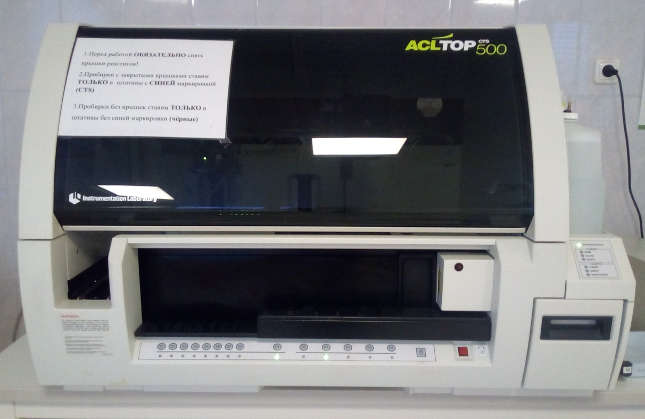
ACL TOP 500 CTS – настольный, полностью автоматический анализатор средневысокой производительности (вместимость 80 образцов) со свободным доступом и возможностью работы с закрытыми пробирками. Работа с закрытыми пробирками осуществляется за счет возможности прокалывания пробок.
Отличительной чертой автоматического коагулометра ACL TOP 500 является способность выполнять средние и большие объемы исследований с высокой производительностью и большой продолжительностью автономной работы. К особенностями прибора также следует отнести его способность эффективно, длительно и без перерывов выполнять исследования, а также возможность настройки и обеспечение безопасности работы.
ACL TOP 500 CTS предназначен для удовлетворения потребностей средних и крупных рутинных лабораторий, и также специализированных лабораторий.
В клинико-диагностической лаборатории с помощью данного анализатора проводится определение АЧТВ, протромбина, ТВ, ПТВ, МНО, фибриногена, д-димеров.
Интерфейс программного обеспечения анализатора:
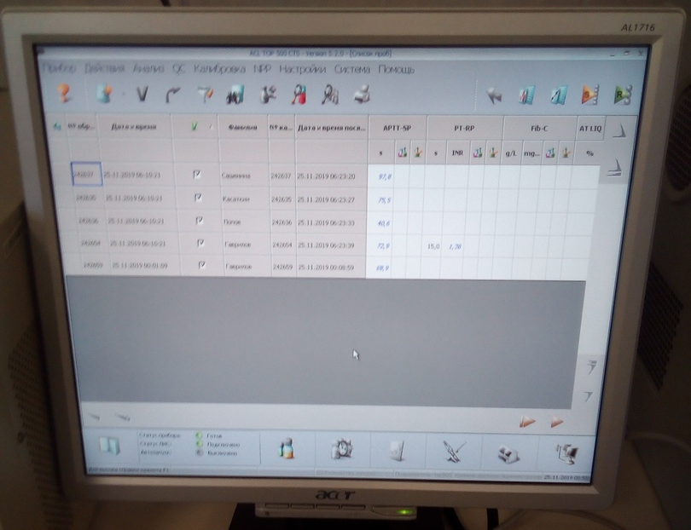
Пример оформления заключения об исследовании:
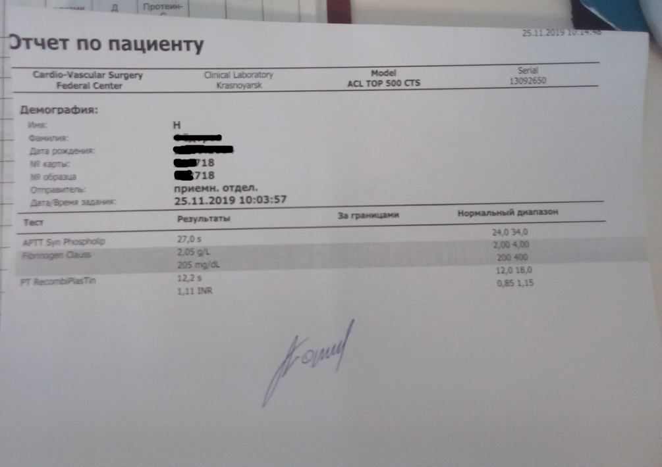
Результаты исследований были зарегистрированы в МИС «Кордис» и подтверждены врачом КДЛ.
В ходе работы был проведен внутрилабораторный (текущий) контроль качества выполняемых исследований.
Нормативные документы, регламентирующие проведение биохимических (в том числе коагулологических) исследований и контроля качества лабораторных исследований:
- Приказ МЗ России № 380 от 25.12.1997 г. «О состоянии и мерах по совершенствованию лабораторного обеспечения диагностики и лечения пациентов в учреждениях здравоохранения Российской Федерации».
- Приказ МЗ России № 45 от 07.02.2000 г. «О системе мер по повышению качества клинических лабораторных исследований в учреждениях Российской Федерации».
- Приказ МЗ России № 220 от 26.05.2003 г. «Об утверждении отраслевого стандарта «Правила проведения внутрилабораторного контроля качества количественных методов клинических лабораторных исследований с использованием контрольных материалов».
- ГОСТ Р 52905-2007 (ИСО 15190:2003) Лаборатории медицинские. Требования безопасности. утв. Приказом Федерального агентства по техническому регулированию и метрологии от 27.12.2007 №531 -ст. Охрана труда в медицинских лабораториях
- ГОСТ Р ИСО 15193—2007 in vitro. Измерение величин в пробах биологического происхождения. Описание референтных методик выполнения измерений
По окончанию работы была проведена дезинфекция рабочего места, оборудования и посуды, дезинфекция и утилизация отработанного материала.
3 день производственной практики, 27.11.2019
Проведен прием, регистрация и маркировка материала для проведения исследований гемостаза.
Проведено самостоятельное определение показателей гемостаза: АЧТВ, протромбина, ТВ, ПТВ, МНО, фибриногена на автоматическом коагулометре ACL TOP 500 CST.
Характеристика исследуемых показателей гемостаза:
Гемостаз – это функция организма, обеспечивающая, с одной стороны, сохранение крови в кровеносном русле в жидком агрегатном состоянии, а с другой стороны - остановку кровотечения и предотвращение кровопотери при повреждении кровеносных сосудов. Органы и ткани, участвующие в выполнении этих функций, образуют систему гемостаза. Органы и ткани, участвующие в выполнении этих функций образуют систему гемостаза. Элементы системы гемостаза участвуют также в таких важных процессах жизнедеятельности, как воспаление, репарация тканей, поддержание гомеостаза и др.
АЧТВ (активированное частичное тромбопластиновое время) является показателем измерения эффективности «внутреннего» (путь контактной активации) и общего пути свертывания. Помимо выявления нарушений в процессе свертывания крови, АЧТВ также используется для контроля эффективности лечения гепарином, основным антикоагулянтом.
Тромбиновое время (ТВ) — время, за которое происходит превращение фибриногена в фибрин.
Протромбин — сложный белок, один из важнейших показателей коагулограммы, характеризующий состояние свертывающей системы крови. Он предшественник тромбина (белка, стимулирующего образование тромба).
Протромбиновое время (ПТВ) — это время образования сгустка фибрина в плазме при добавлении к ней хлорида кальция и тромбопластина. Протромбиновое время выражают в секундах. Протромбиновое время (ПТВ) и международное нормализованное отношение (МНО) — лабораторные показатели, определяемые для оценки внешнего пути свёртывания крови. Используются при оценке системы гемостаза в целом, эффективности терапии варфарином, степени нарушения печеночной функции (синтеза факторов коагуляции), степени насыщения витамином К.
Фибриноген — белок, синтезирующийся в печени и под действием определенного фактора крови превращающийся в фибрин.
Результаты исследований были зарегистрированы в МИС «Кордис» и подтверждены врачом КДЛ.
В ходе работы был проведен внутрилабораторный (текущий) контроль качества выполняемых исследований.
По окончанию работы была проведена дезинфекция рабочего места, оборудования и посуды, дезинфекция и утилизация отработанного материала.
4 день производственной практики, 28.11.2019 г
Проведен прием, регистрация и маркировка материала для проведения исследований гемостаза.
Проведено самостоятельное определение показателей гемостаза: АЧТВ, протромбина, ТВ, ПТВ, МНО, фибриногена на автоматическом коагулометре ACL TOP 500 CST.
Результаты исследований были зарегистрированы в МИС «Кордис» и подтверждены врачом КДЛ.
По окончанию работы была проведена дезинфекция рабочего места, оборудования и посуды, дезинфекция и утилизация отработанного материала.
5 день производственной практики, 29.11.2019 г
Проведен прием, регистрация и маркировка материала для проведения исследований гемостаза.
Проведено самостоятельное определение показателей гемостаза: АЧТВ, протромбина, ТВ, ПТВ, МНО, фибриногена на автоматическом коагулометре ACL TOP 500 CST.
Результаты исследований были зарегистрированы в МИС «Кордис» и подтверждены врачом КДЛ.
В ходе работы был проведен внутрилабораторный (текущий) контроль качества выполняемых исследований.
По окончанию работы была проведена дезинфекция рабочего места, оборудования и посуды, дезинфекция и утилизация отработанного материала.
6 день производственной практики, 30.11.2019 г
Методический день: начало работы над дневником производственной практики.
7 день производственной практики, 02.12.2019 г
Ознакомление с режимом работы экспресс-лаборатории.
Экспресс-лаборатория – это подразделение, осуществляющее оперативный контроль производственных процессов путем проведения экспресс-анализов.
Экспресс-лаборатория кардиологического центра проводит экспресс-диагностику уровня глюкозы в крови, определение кислотно-основного состояния крови (артериальной и венозной), измерение активированного времени свертывания (АСТ).
Измерение уровня глюкозы в цельной крови проводится с помощью анализатора «Энзискан Ультра»
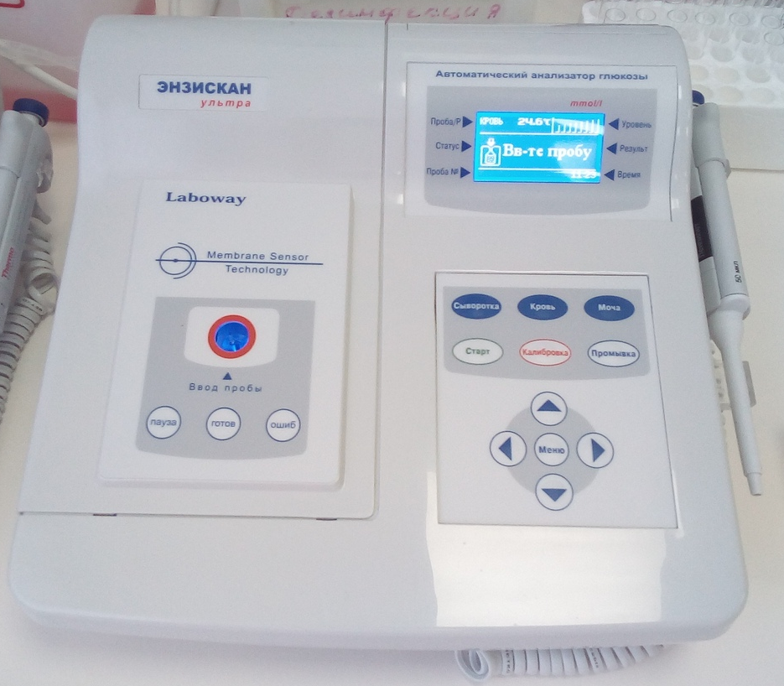
«Энзискан Ультра» - это анализатор глюкозы автоматический мембранного типа. Предназначен для количественного определения концентрации глюкозы в пробах крови, сыворотки, мочи и других биологических жидкостей глюкозооксидазным методом в диапазоне концентраций от 2 до 30 ммоль/л.
Принцип действия анализатора основан на определении амперометрическим способом концентрации перекиси водорода, образующейся при расщепления глюкозы ферментом глюкозооксидазой. В результате реакции возникает электрический сигнал, он преобразуется в постоянное напряжение и измеряется аналого-цифровым преобразователем.
Дозирование проб осуществляется дозатором со встроенным синхронизирующим датчиком.
Датчик запускает цикл измерения, а выпускная система дозатора обеспечивает синхронный впрыск пробы в измерительную ячейку при нажатии кнопки «Старт» на корпусе дозатора.
Микропроцессорная система обеспечивает измерение температуры в измерительной ячейке, автоматическое изменение длительности промывки в зависимости от концентрации глюкозы в пробе. Анализатор имеет бесшумную перистальтическую систему промывки.
Проведен прием, регистрация и маркировка материала для проведения определения уровня глюкозы в крови.
Выполнен забор крови у пациентов приемного отделения.
Содержимое контейнера для проведения забора капиллярной крови:
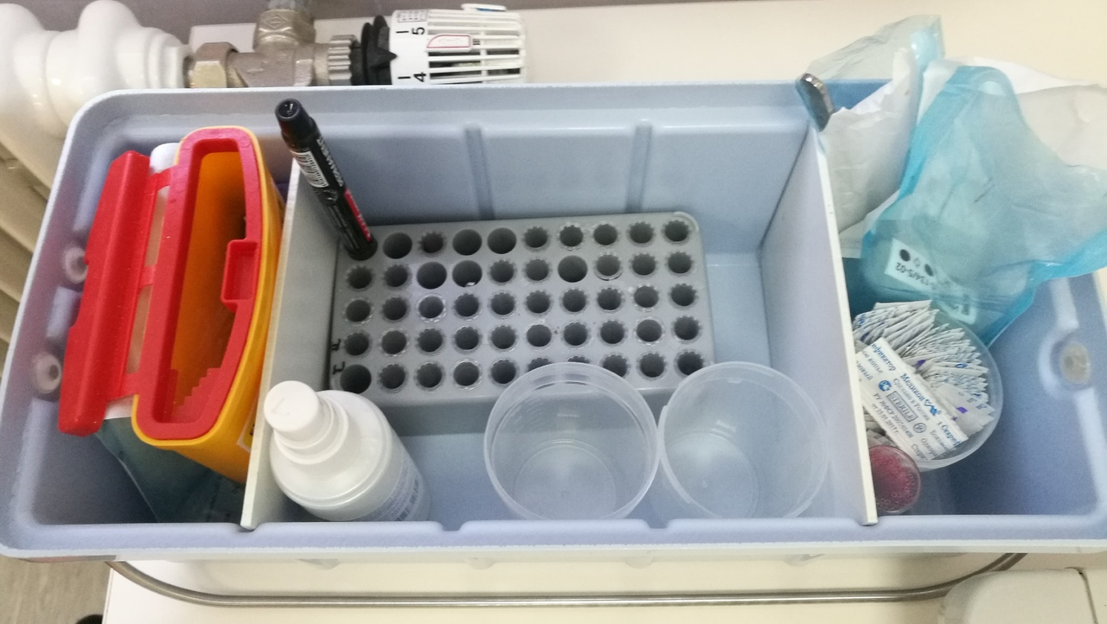
Алгоритм забора капиллярной крови:
- Подготовить необходимое оборудование: стерильный скарификатор, стерильный гепаринизированный капилляр, стерильные ватные шарики.
- Надеть перчатки, обработать руки в перчатках антисептиком.
- Вскрыть скарификатор (не со стороны копья), смочить ватный шарик кожным антисептиком.
- Одной рукой взять палец свободной руки пациента, слегка помассировать его, зажав верхнюю фалангу пальца пациента указательным и большим пальцами. Для забора рекомендуется у левшей брать кровь из правой руки, а у правшей – в левой. Предпочтителен 4 палец руки (безымянный).
- Обработать пациенту палец с помощью шарика, смоченного в антисептике.
- Сделать быстрый прокол пальца скарификатором. Прокалывание пальца менее болезненно, если производится не посередине подушечки пальца, а немного сбоку.
- Поместить использованный скарификатор в непрокалываемый контейнер для использованных скарификаторов.
- Снять первую каплю крови сухим стерильным ватным шариком.
- Поместить использованный сухой ватный шарик в лоток для использованных материалов.
- Набрать кровь в гепаринизированный капилляр.
- Прижать к месту прокола ватный шарик с кожным антисептиком.
- Попросить пациента держать ватный шарик 2-3 минуты.
- Обработать перчатки антисептиком.
- Снять перчатки, поместить в емкость для дезинфекции.
- Обработать руки гигиеническим методом.
В полученных образцах было проведено исследование уровня глюкозы.
Результаты исследований были зарегистрированы в МИС «Кордис» и подтверждены врачом КДЛ.
В ходе работы был проведен внутрилабораторный (текущий) контроль качества выполняемых исследований.
По окончанию работы была проведена дезинфекция рабочего места, оборудования и посуды, дезинфекция и утилизация отработанного материала.
8 день производственной практики, 03.12.2019 г
Проведен прием, регистрация и маркировка материала для проведения определения уровня глюкозы в крови.
Выполнен забор крови у пациентов приемного отделения и пациентов отделения рентгенхирургических методов диагностики и лечения (5 кардиохирургического отделения). В полученных образцах было проведено исследование уровня глюкозы.
Помимо исследования уровня глюкозы в цельной крови, экспресс-лаборатория выполняет определение кислотно-основного состояния крови с помощью анализатора газов крови ABL 800 FLEX.
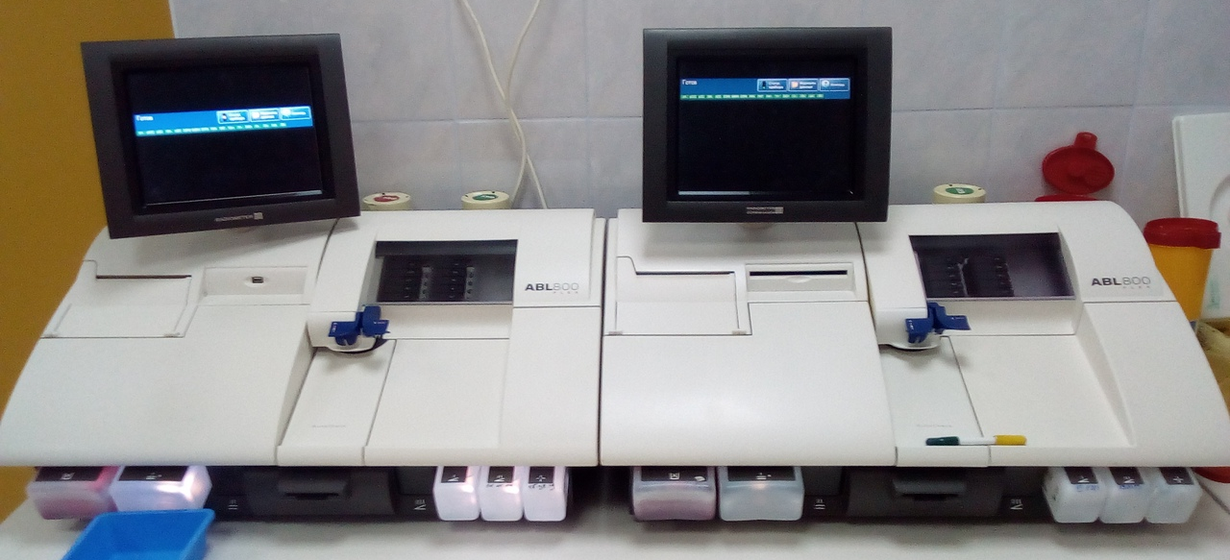
Анализатор газов крови ABL800 FLEX способен определить до 18 параметров экспресс-диагностики неотложных состояний на основании одного образца крови. Анализатор служит образцом точности, достоверности и надежности в области исследования газов крови, измеряя в любых сочетаниях pH, парциальное давление газов крови, содержание электролитов и метаболитов, показатели оксиметрии.
Это позволяет быстро поставить диагноз пациентам, находящимся в тяжелом состоянии, а также уменьшает риск, связанный с необходимостью повторного взятия крови и причиняемые при этом больному неудобства. Является единственным в мире газовым анализатором, который позволяет последовательно обрабатывать несколько проб крови.
В кардиоцентре определение газов крови, электролитов и метаболитов проводится во время проведения операций, что позволяет контролировать состояние больного врачу-анастезиологу. К проведению исследования приступают незамедлительно, полученный результат сразу передается в операционную посредством внутренней телефонной связи. Аппарат выводит чек с результатами исследования, полученные данные подтверждаются медицинским лабораторным техником, заверяются подписью.
Было проведено определение газов крови в пробах артериальной и венозной крови. Полученные результаты после проверки лаборантом были зарегистрированы в МИС «Кордис» и подтверждены врачом КДЛ.
В ходе работы был проведен внутрилабораторный (текущий) контроль качества выполняемых исследований.
По окончанию работы была проведена дезинфекция рабочего места, оборудования и посуды, дезинфекция и утилизация отработанного материала.
9 день производственной практики, 04.12.2019 г
Проведен прием, регистрация и маркировка материала для проведения определения уровня глюкозы в крови.
Выполнен забор крови у пациентов приемного отделения, поликлиники и отделения рентгенхирургических методов диагностики и лечения (5 кардиохирургического отделения). В полученных образцах было проведено исследование уровня глюкозы.
Было проведено определение газов крови в пробах артериальной и венозной крови. Полученные результаты после проверки лаборантом были зарегистрированы в МИС «Кордис» и подтверждены врачом КДЛ.
При проведении операций, помимо исследования газов крови, проводится также определение активированного времени свертывания (АСТ).
Активированное время свертывания (ACT) - позволяет оценить время свертывания цельной крови при гепаринизации. Активированное время свёртывания обычно измеряют перед вмешательствами, требующими экстракорпорального кровообращения, например операциями с использованием аппаратов искусственного кровообращения, ультрафильтрацией, гемодиализом, экстракорпоральной мембранной оксигенацией (ЭКМО), а также перед инвазивными процедурами, например катетеризацией сердца или чрескожно транслюминальной ангиопластикой коронарных артерий при использовании гепарина.
В экспресс-лаборатории определение АСТ проводится с помощью экспресс-анализатора Helena Actalyke Mini II.
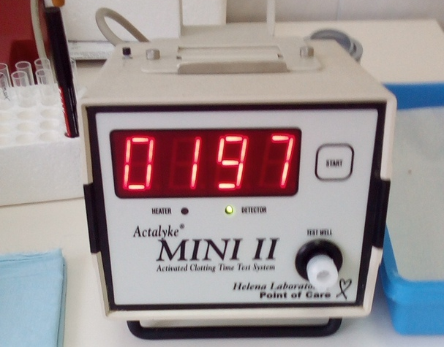
Actalyke-Mini используется для определения активированного времени свертывания. Определение АСТ имеет чрезвычайное значение для мониторинга гепаринотерапии во время кардиопроцедур и диализа.
Actalyke-Mini может найти применение:
- в лабораториях гемостаза
- в операционных при хирургическом вмешательстве в условиях искусственного кровообращения
- в отделениях реанимации
- во время гемодиализа, экстракорпоральной мембранной оксигенации (ЭКМО), чрескожной транслюминальной коронарной ангиопластики (ЧТКА), катетеризации сердца
Actalyke-Mini применима для мониторинга средних и высоких уровней гепарина во время проведения различных хирургических и медицинских процедур и характеризуется хорошей чувствительностью, линейностью и точностью. Тестовые пробирки Actalyke-Mini обеспечивают достоверные и точные результаты теста. В каждой пробирке содержится активатор свертывания и магнит.
Как и при исследовании газов крови, к определению АСТ приступают незамедлительно, полученный результат сразу передается в операционную посредством внутренней телефонной связи.
Было проведено определение АСТ, полученные результаты были зарегистрированы в МИС «Кордис» и подтверждены врачом КДЛ.
В ходе работы был проведен внутрилабораторный (текущий) контроль качества выполняемых исследований.
По окончанию работы была проведена дезинфекция рабочего места, оборудования и посуды, дезинфекция и утилизация отработанного материала.
10 день производственной практики, 05.12.2019 г
Проведен прием, регистрация и маркировка материала для проведения определения уровня глюкозы в крови.
Выполнен забор крови у пациентов приемного отделения, поликлиники и отделения рентгенхирургических методов диагностики и лечения (5 кардиохирургического отделения). В полученных образцах было проведено исследование уровня глюкозы.
Было проведено определение газов крови в пробах артериальной и венозной крови.
Было проведено определение АСТ, результаты исследования переданы в операционную посредством внутренней телефонной связи.
В ходе работы был проведен внутрилабораторный (текущий) контроль качества выполняемых исследований.
В ходе рабочего дня получаемые результаты были зарегистрированы в МИС «Кордис» и подтверждены врачом КДЛ.
По окончанию работы была проведена дезинфекция рабочего места, оборудования и посуды, дезинфекция и утилизация отработанного материала.
11 день производственной практики, 06.12.2019 г
Проведен прием, регистрация и маркировка материала для проведения определения уровня глюкозы в крови.
Выполнен забор крови у пациентов приемного отделения, поликлиники и отделения рентгенхирургических методов диагностики и лечения (5 кардиохирургического отделения). В полученных образцах было проведено исследование уровня глюкозы.
Было проведено определение газов крови в пробах артериальной и венозной крови.
Было проведено определение АСТ, результаты исследования переданы в операционную посредством внутренней телефонной связи.
В ходе рабочего дня получаемые результаты были зарегистрированы в МИС «Кордис» и подтверждены врачом КДЛ.
В 13:00 был проведен повторный забор капиллярной крови у пациентов 1 кардиохирургического отделения (КХО), 2 КХО, 3 КХО, отделения рентгенхирургических методов диагностики и лечения (5 КХО). В доставленной в лабораторию крови было проведено определение уровня глюкозы, полученные результаты были зарегистрированы в МИС «Кордис».
В ходе работы был проведен внутрилабораторный (текущий) контроль качества выполняемых исследований.
По окончанию работы была проведена дезинфекция рабочего места, оборудования и посуды, дезинфекция и утилизация отработанного материала.
12 день производственной практики, 07.12.2019 г
Методический день: заполнение дневника производственной практики.
13 день производственной практики, 09.12.2019 г
Проведен прием, регистрация и маркировка материала для проведения определения уровня глюкозы в крови.
Выполнен забор крови у пациентов приемного отделения, поликлиники и отделения рентгенхирургических методов диагностики и лечения (5 кардиохирургического отделения). В полученных образцах было проведено исследование уровня глюкозы.
Было проведено определение газов крови в пробах артериальной и венозной крови.
Было проведено определение АСТ, результаты исследования переданы в операционную посредством внутренней телефонной связи.
В ходе рабочего дня получаемые результаты были зарегистрированы в МИС «Кордис» и подтверждены врачом КДЛ.
В 13:00 был проведен повторный забор капиллярной крови у пациентов 1 кардиохирургического отделения (КХО), 2 КХО, 3 КХО, отделения рентгенхирургических методов диагностики и лечения (5 КХО). В доставленной в лабораторию крови было проведено определение уровня глюкозы, полученные результаты были зарегистрированы в МИС «Кордис».
В ходе работы был проведен внутрилабораторный (текущий) контроль качества выполняемых исследований.
По окончанию работы была проведена дезинфекция рабочего места, оборудования и посуды, дезинфекция и утилизация отработанного материала.
14 день производственной практики, 10.12.2019 г
Проведен прием, регистрация и маркировка материала для проведения определения уровня глюкозы в крови.
Выполнен забор крови у пациентов приемного отделения, поликлиники и отделения рентгенхирургических методов диагностики и лечения (5 кардиохирургического отделения). В полученных образцах было проведено исследование уровня глюкозы.
Было проведено определение газов крови в пробах артериальной и венозной крови.
Было проведено определение АСТ, результаты исследования переданы в операционную посредством внутренней телефонной связи.
В ходе рабочего дня получаемые результаты были зарегистрированы в МИС «Кордис» и подтверждены врачом КДЛ.
В 13:00 был проведен повторный забор капиллярной крови у пациентов 1 кардиохирургического отделения (КХО), 2 КХО, 3 КХО, отделения рентгенхирургических методов диагностики и лечения (5 КХО). В доставленной в лабораторию крови было проведено определение уровня глюкозы, полученные результаты были зарегистрированы в МИС «Кордис».
В ходе работы был проведен внутрилабораторный (текущий) контроль качества выполняемых исследований.
По окончанию работы была проведена дезинфекция рабочего места, оборудования и посуды, дезинфекция и утилизация отработанного материала.
15 день производственной практики, 11.12.2019 г
Проведен прием, регистрация и маркировка материала для проведения определения уровня глюкозы в крови.
Выполнен забор крови у пациентов приемного отделения, поликлиники и отделения рентгенхирургических методов диагностики и лечения (5 кардиохирургического отделения). В полученных образцах было проведено исследование уровня глюкозы.
Было проведено определение газов крови в пробах артериальной и венозной крови.
Было проведено определение АСТ, результаты исследования переданы в операционную посредством внутренней телефонной связи.
В ходе рабочего дня получаемые результаты были зарегистрированы в МИС «Кордис» и подтверждены врачом КДЛ.
В 13:00 был проведен повторный забор капиллярной крови у пациентов 1 кардиохирургического отделения (КХО), 2 КХО, 3 КХО, отделения рентгенхирургических методов диагностики и лечения (5 КХО). В доставленной в лабораторию крови было проведено определение уровня глюкозы, полученные результаты были зарегистрированы в МИС «Кордис».
В ходе работы был проведен внутрилабораторный (текущий) контроль качества выполняемых исследований.
По окончанию работы была проведена дезинфекция рабочего места, оборудования и посуды, дезинфекция и утилизация отработанного материала.
16 день производственной практики, 12.12.2019 г
Проведен прием, регистрация и маркировка материала для проведения определения уровня глюкозы в крови.
Выполнен забор крови у пациентов приемного отделения, поликлиники и отделения рентгенхирургических методов диагностики и лечения (5 кардиохирургического отделения). В полученных образцах было проведено исследование уровня глюкозы.
Было проведено определение газов крови в пробах артериальной и венозной крови.
Было проведено определение АСТ, результаты исследования переданы в операционную посредством внутренней телефонной связи.
В ходе рабочего дня получаемые результаты были зарегистрированы в МИС «Кордис» и подтверждены врачом КДЛ.
В 13:00 был проведен повторный забор капиллярной крови у пациентов 1 кардиохирургического отделения (КХО), 2 КХО, 3 КХО, отделения рентгенхирургических методов диагностики и лечения (5 КХО). В доставленной в лабораторию крови было проведено определение уровня глюкозы, полученные результаты были зарегистрированы в МИС «Кордис».
В ходе работы был проведен внутрилабораторный (текущий) контроль качества выполняемых исследований.
По окончанию работы была проведена дезинфекция рабочего места, оборудования и посуды, дезинфекция и утилизация отработанного материала.
17 день производственной практики, 13.12.2019 г
Проведен прием, регистрация и маркировка материала для проведения определения уровня глюкозы в крови.
Выполнен забор крови у пациентов приемного отделения, поликлиники и отделения рентгенхирургических методов диагностики и лечения (5 кардиохирургического отделения). В полученных образцах было проведено исследование уровня глюкозы.
Было проведено определение газов крови в пробах артериальной и венозной крови.
Было проведено определение АСТ, результаты исследования переданы в операционную посредством внутренней телефонной связи.
В ходе рабочего дня получаемые результаты были зарегистрированы в МИС «Кордис» и подтверждены врачом КДЛ.
В 13:00 был проведен повторный забор капиллярной крови у пациентов 1 кардиохирургического отделения (КХО), 2 КХО, 3 КХО, отделения рентгенхирургических методов диагностики и лечения (5 КХО). В доставленной в лабораторию крови было проведено определение уровня глюкозы, полученные результаты были зарегистрированы в МИС «Кордис».
В ходе работы был проведен внутрилабораторный (текущий) контроль качества выполняемых исследований.
По окончанию работы была проведена дезинфекция рабочего места, оборудования и посуды, дезинфекция и утилизация отработанного материала.
18 день производственной практики, 14.12.2019 г
Методический день: заполнение дневника производственной практики.
19 день производственной практики, 16.12.2019 г
Проведен прием, регистрация и маркировка материала для проведения определения биохимических показателей крови и мочи.
В клинико-диагностической лаборатории кардиоцентра проводят определение кетоновых тел, общего билирубина и его фракций, ЩФ, амилазы, АСаТ, АЛаТ, креатинина, глюкозы, общего белка, мочевины, альбуминов (α₁, α₂, β₁, β₂, γ), липазы, ЛДГ, ГГТ, ТАГ, холестерина, ЛПВП и ЛПНП; электролитов: Ca, Na, K, Cl; мочевой кислоты, Fe, Mg; гликозилированного гемоглобина, P.
Проведение биохимических исследований в клинико-диагностической лаборатории выполняется с помощью автоматического анализатора FURUNO CA-400.
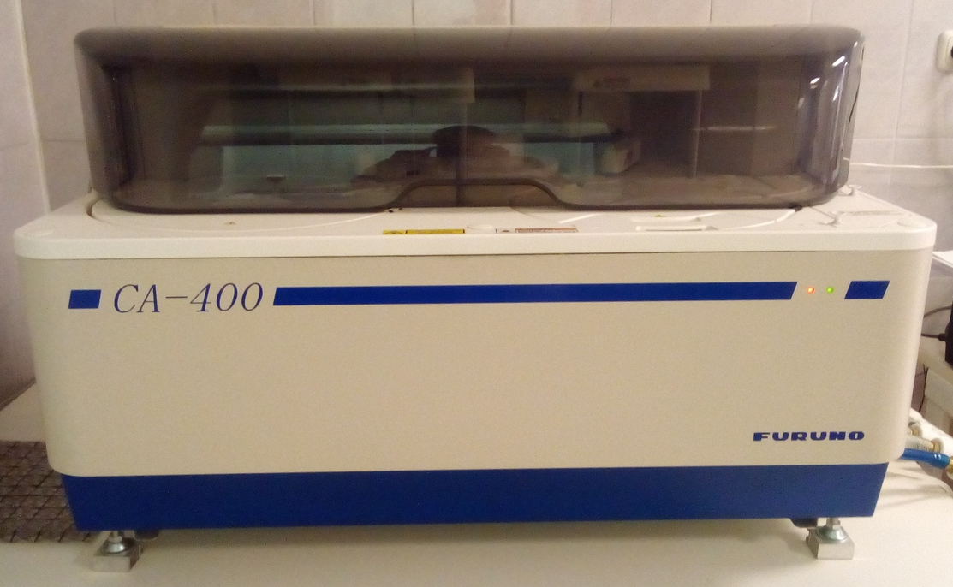
Данный автоматический анализатор обладает производительностью
600 тестов в час для монореагентных методик, 400 тестов в час для биреагентных методик, 160 тестов в час для измерения электролитов в ионселективном блоке.
Автоматический настольный биохимический анализатор с произвольным доступом.
Возможность обработки STAT-образцов. Дифракционная решётка, 12 длин волн от 340 до 800 нм. Минимальный реакционный объём – 150 мкл. Охлаждаемый блок контейнеров с реагентами и автосамплер. Кварцевые кюветы PYREX длительного использования. Моющая станция на борту. Функции программируемого автоматического включения/отключения. Русифицированное рабочее меню. ISE-модуль (опционально).
Интерфейс программного обеспечения анализатора:
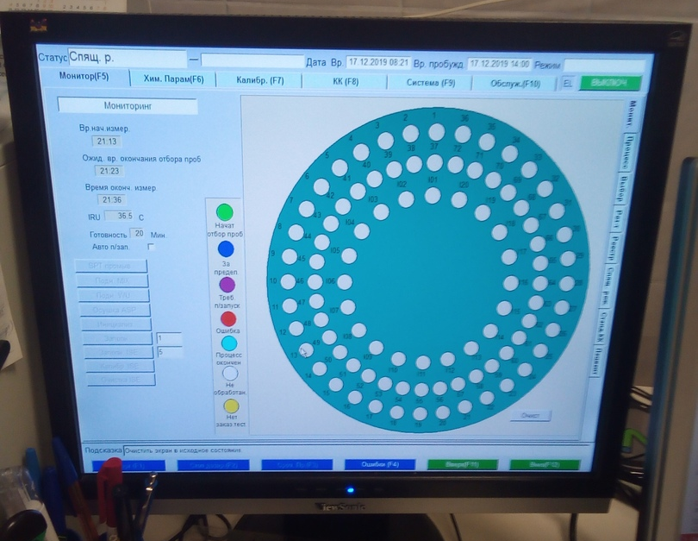
Проведено самостоятельное определение ЩФ, АСаТ, АЛаТ, мочевины, мочевой кислоты в сыворотке крови и глюкозы в моче и сыворотке крови.
В ходе работы был проведен внутрилабораторный (текущий) контроль качества выполняемых исследований.
В течение рабочего дня получаемые результаты были записаны в журнал учета биохимических анализов, зарегистрированы в МИС «Кордис» и подтверждены врачом КДЛ.
По окончанию работы была проведена дезинфекция рабочего места, оборудования и посуды, дезинфекция и утилизация отработанного материала.
20 день производственной практики, 17.12.2019 г
Проведен прием, регистрация и маркировка материала для проведения определения биохимических показателей крови и мочи.
Проведено самостоятельное определение липазы, амилазы, креатинина, ЛДГ, ГГТ, ТАГ в сыворотке крови и глюкозы в моче и сыворотке крови.
В ходе работы был проведен внутрилабораторный (текущий) контроль качества выполняемых исследований.
В течение рабочего дня получаемые результаты были зарегистрированы в МИС «Кордис» и подтверждены врачом КДЛ.
По окончанию работы была проведена дезинфекция рабочего места, оборудования и посуды, дезинфекция и утилизация отработанного материала.
21 день производственной практики, 18.12.2019 г
Проведен прием, регистрация и маркировка материала для проведения определения биохимических показателей крови и мочи.
Проведено самостоятельное определение билирубина и его фракций, общего холестерина (в том числе ЛПНП и ЛПВП), кетоновых тел, гликозилированного гемоглобина, электролитов в сыворотке крови и глюкозы в моче.
В ходе работы был проведен внутрилабораторный (текущий) контроль качества выполняемых исследований.
В течение рабочего дня получаемые результаты были зарегистрированы в МИС «Кордис» и подтверждены врачом КДЛ.
По окончанию работы была проведена дезинфекция рабочего места, оборудования и посуды, дезинфекция и утилизация отработанного материала.
22 день производственной практики, 19.12.2019 г
Проведен прием, регистрация и маркировка материала для проведения определения биохимических показателей крови и мочи.
Проведено самостоятельное определение общего белка, альбуминов, железа, магния, АСаТ и АЛаТ в сыворотке крови.
В ходе работы был проведен внутрилабораторный (текущий) контроль качества выполняемых исследований.
В течение рабочего дня получаемые результаты были зарегистрированы в МИС «Кордис» и подтверждены врачом КДЛ.
По окончанию работы была проведена дезинфекция рабочего места, оборудования и посуды, дезинфекция и утилизация отработанного материала.
23 день производственной практики, 20.12.2019 г
Проведен прием, регистрация и маркировка материала для проведения определения биохимических показателей крови и мочи.
Проведено самостоятельное определение липазы, амилазы, креатинина, ЛДГ, ГГТ, ТАГ, мочевины, мочевой кислоты, креатинина в сыворотке крови и глюкозы в моче и сыворотке крови.
В ходе работы был проведен внутрилабораторный (текущий) контроль качества выполняемых исследований.
В течение рабочего дня получаемые результаты были зарегистрированы в МИС «Кордис» и подтверждены врачом КДЛ.
По окончанию работы была проведена дезинфекция рабочего места, оборудования и посуды, дезинфекция и утилизация отработанного материала.
24 день производственной практики, 21.12.2019 г
Защита дневника производственной практики.

ОТЧЕТ ПО ПРОИЗВОДСТВЕННОЙ ПРАКТИКЕ

Ф.И.О. обучающегося ___________Лебедева Полина Юрьевна_______
группы______405_______ специальности _______Лабораторная диагностика_________
Проходившего (ей) производственную практику
с __25.11.2019____по __21.12.2019____2019г
За время прохождения практики мною выполнены следующие объемы работ:
1. Цифровой отчет
№ | Виды работ | Количество
1. | - изучение нормативных документов, регламентирующих санитарно-противоэпидемический режим в КДЛ: | 5
2. | - прием, маркировка, регистрация биоматериала.  - получение плазмы и сыворотки из венозной крови. | 350
3. | - приготовление реактивов,  - подготовка оборудования, посуды для исследования | 20
4. | - определение активности ферментов (амилазы, ЩФ,КФ, ЛДГ,КФК, АлАТ, АсАТ) современными унифицированными методами  - определение содержания показателей углеводного обмена (глюкоза, сиаловые кислоты, гликированный Нв, лактат) современными унифицированными методами.  - определение содержания показателей белкового обмена (общий белок, белковые фракции, мочевина, креатинин, билирубин, мочевая кислота) современными унифицированными методами.  - определение содержания показателей липидного обмена (холестерин, ТГ, Хс-ЛПНП, Хс-ЛПВП, ИА)  - работа на современном биохимическом оборудовании (ФЭК, фотометр, анализаторы)  - определение содержания показателей водно-минерального обмена (натрий, калий, хлориды, кальций, фосфор, железо) современными унифицированными методами.  - определение показателей гемостаза (ПТВ, МНО, ТВ, АЧТВ, фибриноген, РМФК, антитромбин III)  - работа на современном биохимическом оборудовании (коагулометры, ФЭК, фотометр, анализаторы)  - участие в проведении внутрилабораторного контроля качества лабораторных исследований | 1585
5 | - Регистрация результатов исследования. | 315
6 | - проведение мероприятий по стерилизации и дезинфекции лабораторной посуды, инструментария, средств защиты;  - утилизация отработанного материала. | 20

2. Текстовой отчет

- Умения, которыми хорошо овладел в ходе практики:
Умение организовать рабочее место, умение грамотно и аккуратно
проводить регистрацию проведенных исследований биологического
материала;
Проведение определения показателей гемостаза, определение содержания
показателей углеводного обмена, определение активности ферментов,
определение показателей водно-минерального обмена;
Работа на современном биохимическом оборудовании, участие в проведении
контроля качества лабораторных исследований
Умение проводить дезинфекцию, стерилизацию и утилизацию
отработанного материала в соответствии с регламентирующими приказами.
- Самостоятельная работа:
Организация рабочего места, проведение определения показателей гемостаза,
забор капиллярной крови и определение содержания глюкозы в ней,
определение содержания показателей углеводного обмена,
определение активности ферментов, определение показателей водно-
минерального обмена. Работа на анализаторах ACL TOP 500 CTS, Энзискан
Ультра, ABL 800 FLEX, Actalyke Mini II, FURINO CA-400.
Дезинфекция и стерилизация посуды, оборудования и биоматериала,
утилизация отработанного материала.
- Помощь оказана со стороны методических и непосредственных руководителей:
Освоение методики работы с анализаторами ACL TOP 500 CTS, Энзискан
Ультра, ABL 800 FLEX, Actalyke Mini II, FURINO CA-400. Заполнение
дневника.
- Замечания и предложения по прохождению практики:
Замечаний нет.
Общий руководитель практики ________________ ____________________
(подпись) (ФИО)

М.П.организации

ХАРАКТЕРИСТИКА
___________________Лебедева Полина Юрьевна____________________
ФИО
обучающийся (ая) на ___4___курсе по специальности СПО
31.02.03 Лабораторная диагностика
код наименование
успешно прошел (ла) производственную практику по профессиональному модулю: Проведение лабораторных биохимических исследований
наименование профессионального модуля

в объеме___144__ часов с «_25_»__ноября__2019__г. по «__21__» __декабря__2019_г.

в организации ФГБУ «Федеральный центр сердечно-сосудистой
хирургии», 660020, г.Красноярск, улица Караульная, д. 45
наименование организации, юридический адрес
За время прохождения практики:
№ ОК/ПК | Критерии оценки | Баллы  0-2
ОК.1 Понимать сущность и социальную значимость своей будущей профессии, проявлять к ней устойчивый интерес. | Имеет позитивное отношение к выбранной профессии, понимает ее личностную и профессиональную значимость, ответственно относится к порученному делу.
ОК.2 Организовывать собственную деятельность, выбирать типовые методы и способы выполнения профессиональных задач, оценивать их эффективность и качество.  ОК.13 Организовывать рабочее место с соблюдением требований охраны труда, производственной санитарии, инфекционной и противопожарной безопасности.  ПК 3.1 Готовить рабочее место для проведения лабораторных биохимических исследований. | Правильно организовывает свое рабочее место, выделяет в выполняемой работе первоочередные задачи, соблюдает профессиональную дисциплину.
ОК.3 Принимать решения в стандартных и нестандартных ситуациях и нести за них ответственность  ПК 3.2 Проводить лабораторные биохимические исследования биологических материалов; участвовать в контроле качества. | Проводить современные биохимические исследования, правильно интерпретировать результаты исследования
ОК.4 Осуществлять поиск и использование информации, необходимой для эффективного выполнения профессиональных задач, профессионального и личностного развития. | Находит и отбирает значимую профессиональную информацию в части действующих нормативных документов, регулирующих организацию лабораторной деятельности, применяет их положения на практике.
ОК.5 Использовать информационно-коммуникационные технологии в профессиональной деятельности.  ПК 3.3 Регистрировать результаты лабораторных биохимических исследований. | Использует прикладное программное обеспечение для регистрации исследований,пациентов.  Соблюдает форму заполнения учетно-отчетной документации (журнал, бланки).
ОК.6 Работать в коллективе и команде, эффективно общаться с коллегами, руководством, потребителями. | Относится к медицинскому персоналу и пациентам уважительно, отзывчиво, внимательно. Отношение к окружающим бесконфликтное.
ОК.7 Брать ответственность за работу членов команды (подчиненных), за результат выполнения заданий. | Ответственно и правильно выполняет порученные задания
ОК.8 Самостоятельно определять задачи профессионального и личностного развития, заниматься самообразованием, осознанно планировать повышение квалификации. | Проявляет самостоятельность в работе, целеустремленность, организаторские способности.
ОК.9 Ориентироваться в условиях смены технологий в профессиональной деятельности. | Владеет современными лабораторными методами работы Способен освоить новое оборудование или методику (при ее замене).
ОК.10 Бережно относиться к историческому наследию и культурным традициям народа, уважать социальные, культурные и религиозные различия. | Демонстрирует толерантное (уважительное) отношения к представителям социальных, культурных и религиозных общностей.
ОК.11 Быть готовым брать на себя нравственные обязательства по отношению к природе, обществу и человеку.  ОК 14 Вести здоровый образ жизни, заниматься физической культурой и спортом для укрепления здоровья, достижения жизненных и профессиональных целей.  ПК 3.4 Проводить утилизацию отработанного материала, дезинфекцию и стерилизацию использованной лабораторной посуды, инструментария, средств защиты. | Соблюдает санитарно-гигиенический режим, правила ОТ и противопожарной безопасности. Отсутствие вредных привычек. Участвует в мероприятиях по профилактике профессиональных заболеваний
ОК. 11 Быть готовым брать на себя нравственные обязательства по отношению к природе, обществу и человеку. | Соблюдает инструкцию по сбору отходов
ОК 12 Оказывать первую медицинскую помощь при неотложных состояниях. | Способен оказать первую медицинскую помощь при неотложных ситуациях

«____»___________20__ г.

Подпись непосредственного руководителя практики _______________/ФИО, должность
Подпись общего руководителя практики _____________/ФИО, должность

Критерии оценки для характеристики:
24-21 баллов – отлично
20-17 баллов – хорошо
16-12 баллов – удовлетворительно
Менее 12 баллов – неудовлетворительно

Аттестационный лист производственной практики
Студент (Фамилия И.О.) ________Лебедева П.Ю.______________
Обучающийся на курсе по специальности 31.02.03 «Лабораторная диагностика»
при прохождении производственной практики по
ПМ 03 Проведение лабораторных биохимических исследований
МДК 03.01 Теория и практика лабораторных биохимических исследований

С 25.11 2019 г. по 21.12 2019 г. в объеме 144 часов
в организации ФГБУ «Федеральный центр сердечно-сосудистой хирургии»
освоил общие компетенции ОК 1 – ОК 14
_______________________________________________________________
освоил профессиональные компетенции ПК 3.1, ПК 3.2,ПК 3.3, ПК3.4

№ п/п | Этапы аттестации производственной практики | Оценка
 | Оценка общего руководителя производственной практики
 | Дневник практики
 | Индивидуальное задание
 | Дифференцированный зачет
 | Итоговая оценка по производственной практике

Дата _______________ Ф.И.О. _______________
(подпись общего руководителя производственной практики от организации)
МП организации

Дата методический руководитель __________ Ф.И.О.__________
(подпись)
МП учебного отдела

